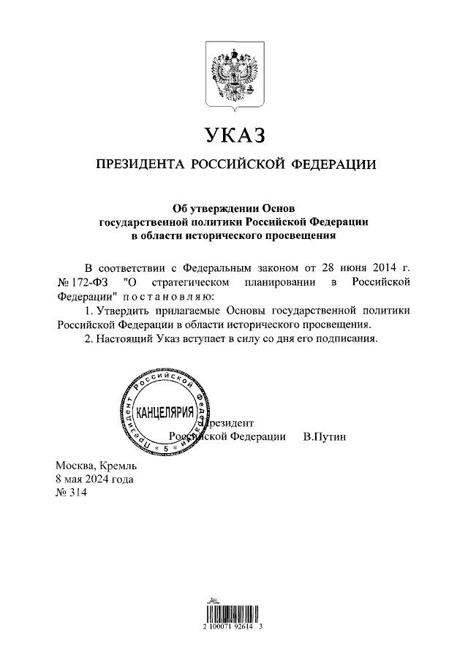

***«Об утверждении Основ государственной политики Российской Федерации в области исторического просвещения»***

**Историческое просвещение *–*** регулируемая государством деятельность по распространению в обществе в обществе достоверных исторических знаний в целях формирования научного понимания прошлого и настоящего России, являющегося одной из основ общероссийской гражданской идентичности и коллективной исторической памяти;

**Государственная политика** в области исторического просвещения – совокупность действий, реализуемых ***субъектами*** в области исторического просвещения, направленных на распространения в обществе достоверных и исторических знаний, поддержку и развитие системы научного исторического знания, формирование личности на основе присущей российскому обществу системы ценностей и любви к Родине;

**Субъекты** государственной политики в области исторического просвещения – образовательные организации, организации культуры и искусства.

5. Россия – великая страна с многовековой историей, государство-цивилизация, сплотившая русский и многие другие народы на пространстве Евразии в единую культурно-историческую общность и внесшие огромный вклад в общемировое развитие. В основе самосознания российского общества лежат формировавшиеся и развивающиеся на протяжении всей истории России традиционные духовно-нравственные и культурно-исторические ценности, сохранение и защита которых являются обязательным условием гармоничного развития страны и ее многонационального народа, неотъемлемой составляющей суверенитета Российской Федерации.

8. **Целями** государственной политики являются формирование общероссийской гражданской идентичности и укрепление общности русского мира на основе традиционных российских духовно-нравственных и культурно-исторических ценностей путем:

* Осознание многонациональной природы социокультурного развития России;
* Популяризация достижений отечественной науки и культуры;
* Сохранения традиционных российских духовно-нравственных и культурно-исторических ценностей.

9. **Принципы принципами государственной политики**:

* Опора на научные знания и фундаментальные научные исследования, традиционные российские духовно-нравственные культурно-исторические ценности;
* Осознание исторического единства народов Российской Федерации при сохранении ценности истории и культуры каждого ее народа.

10. **Задачи:**

* Координация исследовательской, методической и массовой просветительской деятельности субъектов государственной политики в области исторического просвещения;
* Совершенствование системы контроля качества содержания историко-просветительских и образовательных программ в области истории и культуры, разрабатываемых в том числе для подготовки научно-педагогических кадров;
* Возрождение и поддержка программ внеклассного и внеаудиторного исторического просвещения в студиях, кружках и иных просветительских форматах при организациях культуры, образовательных и научных организациях;
* Популяризация истории развития культуры;
* Закрепление статуса музеев образовательных организаций как важного компонента научно-практической базы исторического просвещения;
* Поддержка исторического краеведения;
* Популяризация использования объектов историко-культурного наследия народов Российской Федерации в целях исторического просвещения.